

การชำระภาษี
ภาษีโรงเรือนและที่ดิน ยื่นแบบเพื่อชำระภาษีเดือนมกราคม ถึง เดือนกุมภาพันธ์ของทุกปี
ภาษีป้าย ยื่นแบบเพื่อชำระภาษีเดือนมกราคม ถึง เดือนมีนาคมของทุกปี
ภาษีบำรุงท้องที่ ต้องชำระภาษีภายในเดือนเมษายนของทุกปี
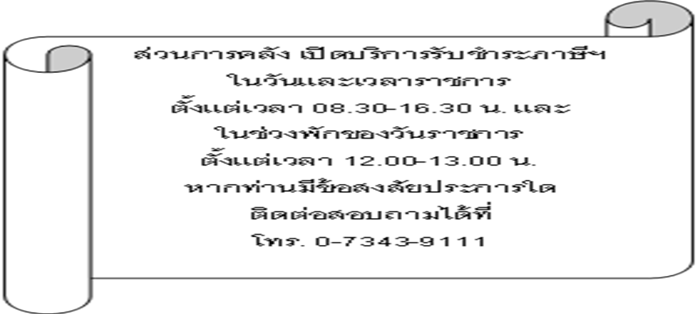

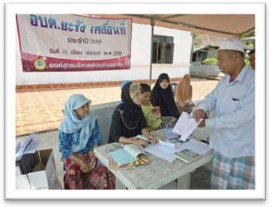
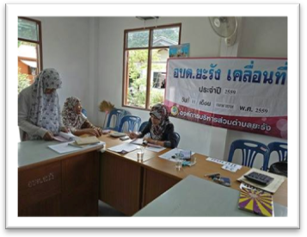
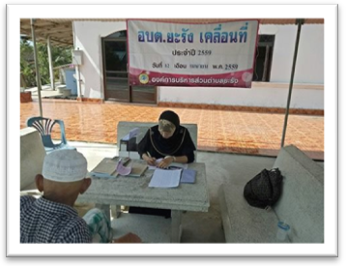
ติดต่อสอบถามหรือหาข้อมูลได้ที่...

